端午节优选商城分销活动方案

一、活动主题：端午佳节 隆“粽”登场

二、活动时间：2023年5月22日-6月20日

三、活动方案:

|  |  |  |  |  |  |  |  |  |
| --- | --- | --- | --- | --- | --- | --- | --- | --- |
| 序号 | 产品名称 | 规格 | 单位 | 原价 | **活动价** | **分销员奖励金额** | **员工内购价** | 备注 |
| 1 | 燕窝冰晶粽 | 60g*8个 | 盒 | 328.00 | **168.00** | **15.00** | **125.00** | **员工内购价不参与分销奖励** |
| 2 | 鲍鱼米粽 | 100g*8个 | 盒 | 368.00 | **188.00** | **15.00** | **150.00** |
| 3 | 猫山王榴莲冰皮粽 | 50g*8个 | 盒 | 298.00 | **198.00** | **15.00** | **160.00** |
| 5 | 脆啵啵鱼胶 | 100g*6碗 | 盒 | 229.00 | **188.00** | **10.00** | **150.00** |
| 6 | 心想事成燕窝粥 | 252g*6碗 | 盒 | 198.00 | **168.00** | **8.00** | **140.00** |
| 7 | 猫山王榴莲果肉（带核） | 400g | 盒 | 180.00 | **158.00** | **10.00** | **140.00** |
| 8 | 新宝堂10年陈皮 | 250g | 盒 | 788.00 | **394.00** | **30.00** |  |
| 9 | 新宝堂15年陈皮 | 250g | 盒 | 1288.00 | **644.00** | **50.00** |  |
| 10 | 新宝堂30年陈皮 | 250g | 盒 | 3388.00 | **1694.00** | **100.00** |  |

备注：

1. 此活动仅限顾客通过**“太极优选”**小程序下单享受。
2. 发货时间为当天15：30前付款订单当天内发货，15：30之后付款订单次日发货。
3. 各分销员可根据需求自行选择对应商品通过**自己分销码**进行宣传，顾客通过分销码成交后即可获得分销奖励。
4. **如何成为分销员？**

如果你还未加入分销员，扫描下方二维码即可成为分销员

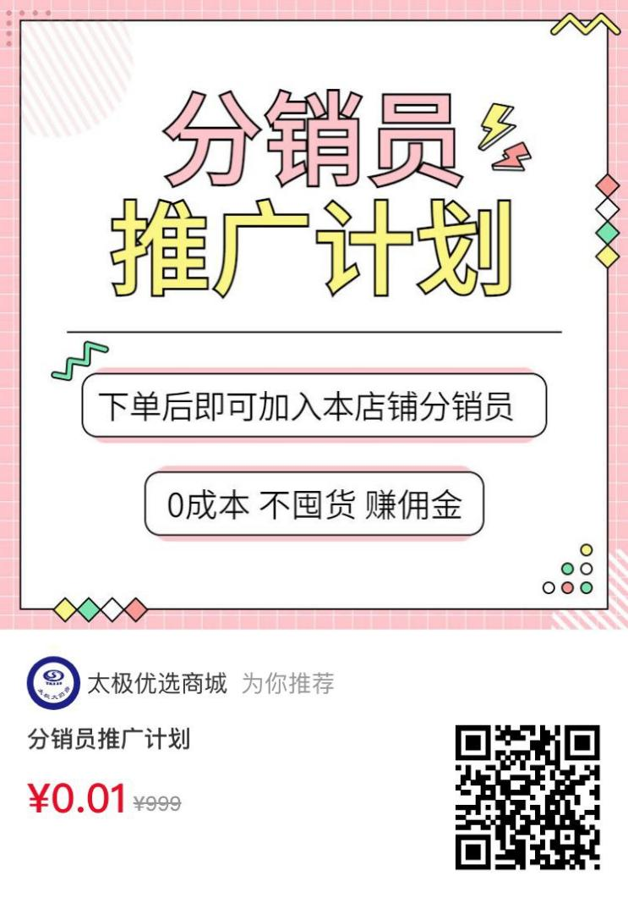

1. **如何快捷找到小程序？**  
    打开微信-消息页面往下拉-搜索小程序栏输入”太极优选商城”点击进入
2. **如何查看哪些商品有佣金及佣金额是多少？**

点击小程序主页右下角“赚”—点击“分销员中心”—点击“推广商品”—点击“佣金”即可查看商品佣金

7、**如何分享商品赚取佣金？**

点击小程序主页右下角“赚”—点击“分销员中心”—点击“推广商品”—点击“佣金”—选中商品—点击商品页“最高赚xx元”—选择生成海报—长按海报保存到相册-发朋友圈/微信好友/微信群

8、如遇顾客团购，请联系新零售部陈晓莉18681257443。

9、若员工有内购需求新零售部将通过钉钉番茄表单进行收集。

10、附产品图

|  |  |  |  |  |
| --- | --- | --- | --- | --- |
| 序号 | 产品名称 | 产品图片 | 规格/箱规 | 单位 |
| 1 | 燕窝冰晶粽 |  | 60克*8个/盒 | 盒 |
| 2 | 鲍鱼米粽 |  | 100克*8个/盒 | 盒 |
| 3 | 猫山王榴莲冰皮粽 |  | 8个/盒 | 盒 |
| 4 | 猫山王榴莲果肉(带核) |  | 400克/盒 | 盒 |
| 5 | 陈皮粒粒红豆沙 |  | 9碗/盒 | 盒 |
| 6 | 脆啵啵鱼胶 |  | 6碗/盒 | 盒 |
| 7 | 心想事成燕窝粥 |  | 6碗/盒 | 盒 |
| 8 | 新宝堂10年陈皮 |  | 250g/盒 | 盒 |
| 9 | 新宝堂15年陈皮 |  | 250g/盒 | 盒 |
| 10 | 新宝堂20年陈皮 |  | 250g/盒 | 盒 |

新零售部

2023.5.22